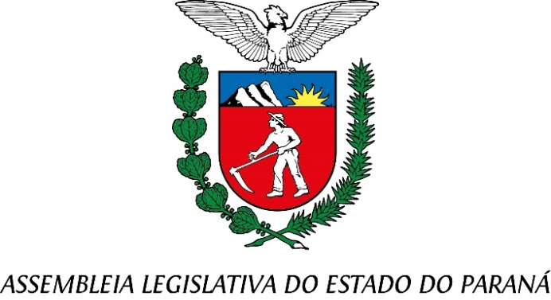
Centro Legislativo Presidente Aníbal Khury

COMISSÃO DE FINANÇAS E TRIBUTAÇÃO
PAUTA DA 18ª REUNIÃO ORDINÁRIA
30 DE JUNHO DE 2025

01 - Projeto de Lei n° 433/2025 – RETORNO PEDIDO DE VISTA CONCECIDO AO DEPUTADO ARILSON CHIORATO - PROJETO EM REGIME DE URGÊNCIA –
Mensagem n° 51/2025 - Cria, no âmbito da Secretaria de Estado da Saúde, 95 (noventa e cinco) Funções Comissionadas Executivas.
Autoria: Poder Executivo
Relator: Deputado Adão Litro

02 - Projeto de Lei n° 460/2025 – AGUARDA PARECER DA CCJ
Ofício n° 741/2025 - Cria cargos no Quadro de Servidores do Ministério Público do Estado do Paraná, conforme especifica, e adota outras providências
Autoria: Procuradoria-Geral de Justiça / Ministério Público
Relatora: Deputada Marcia Huçulak

